高等教育学校关工委管理平台操作指南

1.登录学汇网http://www.xhjy527.cn

2.点击<基层“五好”关工委建设>按钮，进入“基层“五好”关工委建设数字管理平台”，点击“账户查询”，输入本学校的全称（如：黑龙江大学），获得本学校用户名。重新进入平台，输入用户名、密码（初始密码：abc123）、验证码。
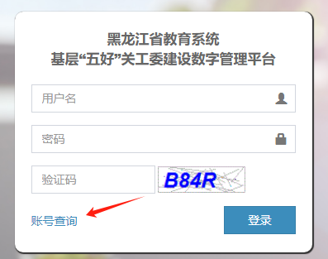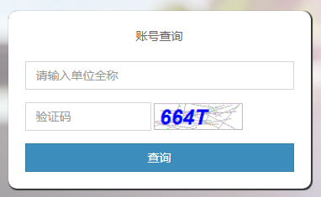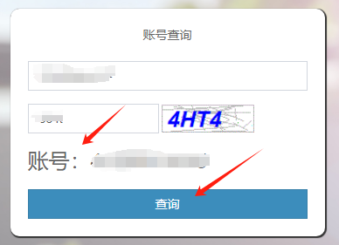
3.进入平台后，点击右上角的头像图标，点击用户面板，及时更改密码。
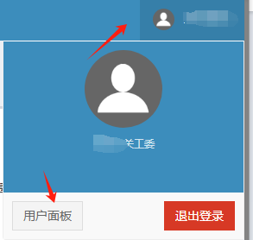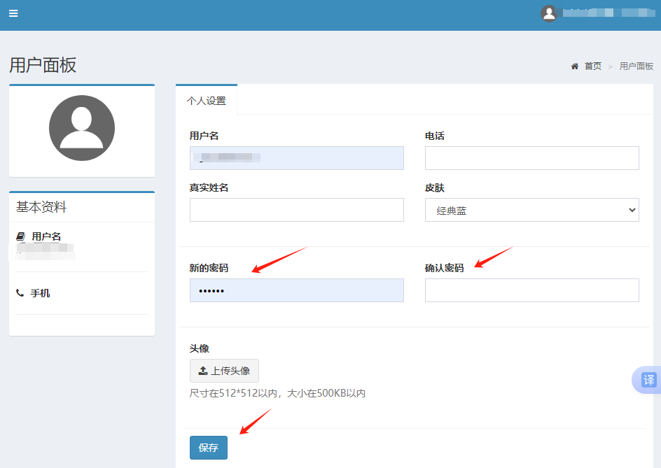
4.填写基础信息中的各项内容后，点击保存。
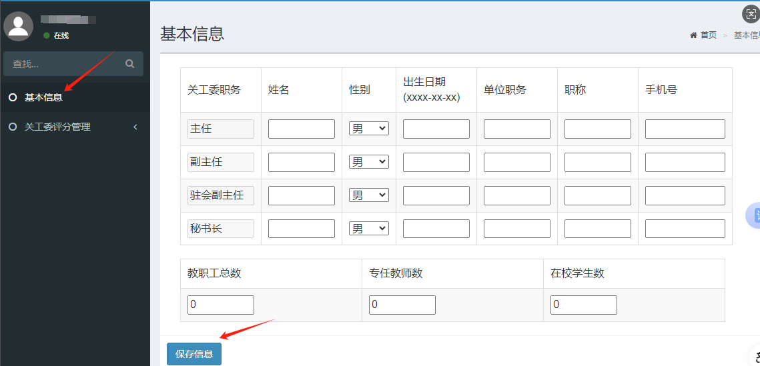
5.点击关工委评分管理下的“学院管理”，在右侧学院列表中创建本校的所有二级学院，初始密码为：abc123，并通知所有二级学院通过用户名、初始密码及时登录学汇网，进入“基层“五好”关工委建设数字管理平台”填报相关内容，按时提交。
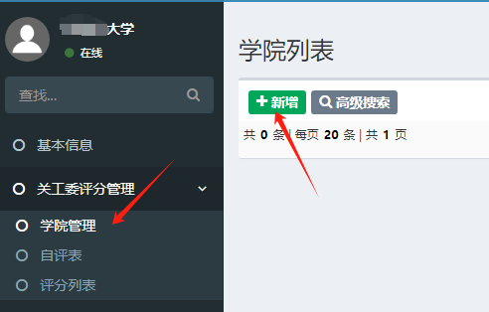
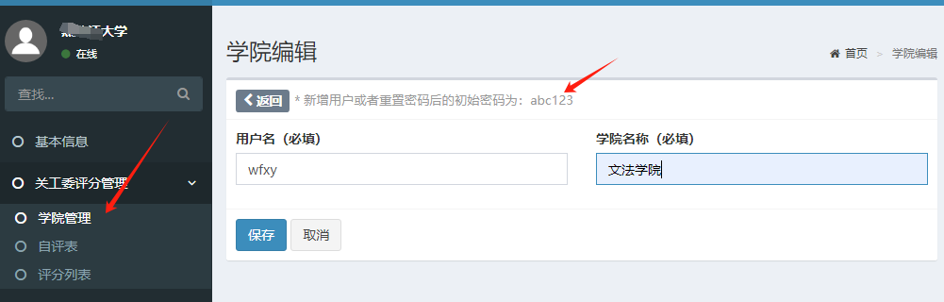
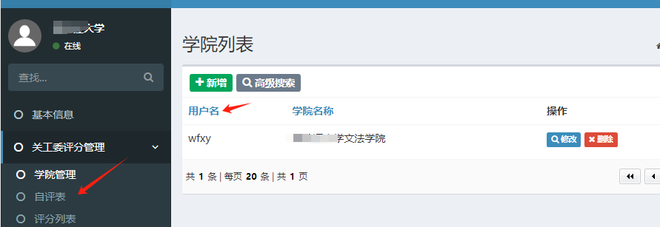
6.点击左侧关工委评分管理下的“自评表”，在右侧逐项填写。
（1）为避免信息丢失，请点击页面底端的保存按钮及时保存。
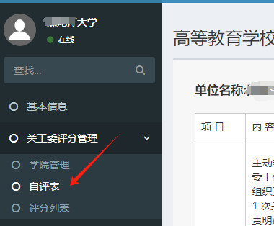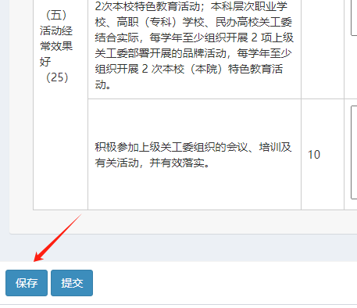
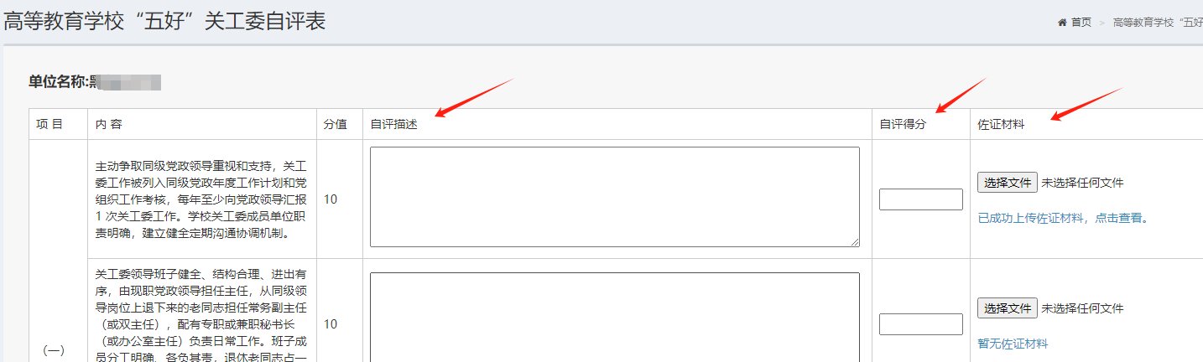
（2）佐证材料上传的步骤：点击“选择文件”按钮，选择需要上传的文件（pdf格式），点击页面低端的保存按钮，此时“暂无佐证材料”变为“己成功上传佐证材料，点击查看。”，代表上传成功。

（3）全部填写完成后，点击页面低端的提交按钮。
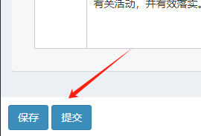
7.点击左侧关工委评分管理下的“评分列表”，对二级学院提交的材料进行审核、评分。
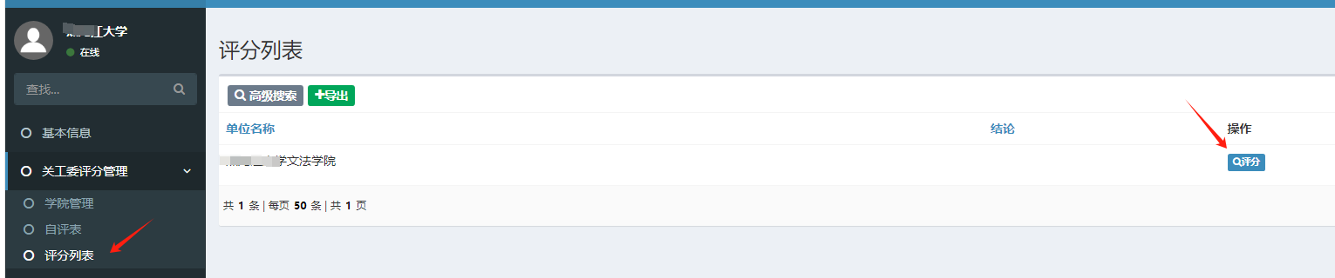
8.点击窗口右上角的“首页”，可以查看相关的评价及统计等提示信息。
